

Visual Python
  - 用户使用说明书
图形化 Python · Manim 动画 · 纯代码 AI 编程助手


适用版本：v0.1.0
适用平台：Windows
文档日期：2026-07-27
Visual Python

文档说明
本说明书面向使用 Visual Python 编写 Python 程序、制作 Manim 动画并使用 AI 辅助开发的用户。内容以当前桌面版实际界面和功能为准，既可按顺序学习，也可通过目录直接查阅具体操作。
项目 | 内容
产品名称 | Visual Python
软件版本 | 0.1.0
文档版本 | 1.0
支持的 Python | Python 3.11–3.14
工程格式 | .vpy
主要能力 | 图形化 Python、实时代码生成、纯代码编辑、Manim 渲染、视频配音、AI 编程助手

界面说明 截图来自当前版本的真实前端界面。示例路径、API Key 和缓存容量等内容仅用于说明，实际显示以用户电脑为准。

目录
文档说明 2
目录 2
1. 产品概述 6
1.1 Visual Python 是什么 6
1.2 工作区模式 6
2. 安装与首次启动 7
2.1 系统与软件要求 7
2.2 选择安装包 7
2.3 安装步骤 7
2.4 多 Python 环境切换 8
3. 界面导览 9
3.1 顶部栏 9
3.2 左侧活动栏 9
3.3 中央与右侧编辑区 10
3.4 底部面板与状态栏 10
4. 工程管理 11
4.1 新建、打开与保存 11
4.2 工程文件包含什么 11
4.3 工程名称与最近工程 12
4.4 未保存与异常退出 12
5. 图形化 Python 编程 13
5.1 工具箱类别 13
5.2 创建第一个程序 13
5.3 搜索与积木大纲 13
5.4 画布操作 13
6. 纯代码模式与多场景 15
6.1 进入纯代码模式 15
6.2 独立场景标签 15
6.3 代码编辑 16
7. AI 编程助手 17
7.1 配置兼容 OpenAI 的模型 17
7.2 发起任务 18
7.3 AI 如何操作项目 18
7.4 查看、撤销与重新应用修改 18
7.5 连续对话与场景隔离 18
8. Manim 动画制作 20
8.1 准备 Manim 环境 20
8.2 图形化 Manim 基本流程 20
8.3 渲染与输出设置 21
8.4 渲染过程 21
9. 视频配音与音频同步 23
9.1 配置视频配音 23
9.2 两种配音方式 24
9.3 配音时间线 24
9.4 配音缓存与角色 24
10. 工程资源 25
10.1 添加本地音频 25
10.2 管理资源 25
11. 输出、问题与视频面板 27
11.1 输出面板 27
11.2 问题面板 27
11.3 视频面板 27
12. 示例库 28
12.1 Python 基础示例 28
12.2 Manim 示例 28
12.3 使用示例的建议 28
13. 设置与管理中心 29
13.1 插件安全 30
14. 快捷键 31
15. 常见问题与故障排查 32
15.1 未检测到 Python 32
15.2 普通 Python 无法运行 32
15.3 没有找到 Manim 场景类 32
15.4 LaTeX 渲染失败 32
15.5 配音接口地址无效 33
15.6 AI 修改失败或反复修复 33
15.7 桌面或开始菜单仍显示旧图标 33
15.8 双击 .vpy 无法打开 33
16. 数据安全与最佳实践 34
16.1 推荐项目流程 34
附录 A：术语表 35
附录 B：交付前检查清单 36

1. 产品概述

1.1 Visual Python 是什么
Visual Python 是一款 Windows 桌面编程工作台，将 Blockly 图形化积木、Python 代码编辑器和 Manim 动画工作流整合在同一工程中。用户可以从积木开始学习 Python，也可以切换到完整的纯代码环境编写可独立运行的 Python/Manim 场景。
- 图形化编程：拖放积木并实时生成 Python 代码。
- 图形化和代码：左侧编辑积木，右侧查看只读的实时 Python 结果。
- 纯代码：使用 Monaco 编辑器直接维护独立、完整的 Python 场景文件。
- Manim：创建二维、三维、公式、坐标系、动态对象和多种动画。
- 视频配音：通过阿里百炼文字转语音服务生成旁白，并与动画时长同步。
- AI 编程助手：在纯代码模式中理解工程和场景，定点修改代码、检查、运行或按需渲染。

1.2 工作区模式
模式 | 适用场景 | 编辑方式 | AI 助手
纯图形化 | 初学 Python、搭建积木、制作图形化 Manim 场景 | 积木可编辑 | 不可用
图形化和代码 | 一边搭积木一边理解生成代码 | 积木可编辑，代码只读 | 不可用
纯代码 | 完整 Python/Manim 开发、多场景、AI 辅助 | 代码直接编辑 | 可用

重要 图形化模式与纯代码模式代表不同的编辑来源。切换模式前应先保存工程，并留意应用给出的转换或未保存提示。

2. 安装与首次启动

2.1 系统与软件要求
项目 | 要求或建议
操作系统 | Windows 10/11，64 位
Python | CPython 3.11–3.14；可同时安装多个受支持版本
Manim | 使用 Manim 功能时，需要在选中的 Python 环境中安装 manim
LaTeX | 使用 Tex/MathTex 公式时建议安装 LaTeX 发行版
网络 | 安装依赖、AI 模型调用和云端配音需要网络
API 服务 | AI 助手使用 OpenAI Chat Completions 兼容接口；配音使用阿里百炼 TTS

2.2 安装步骤
- 双击 NSIS EXE 或 MSI 安装包。
- 根据安装向导完成安装；升级安装时保持相同安装来源和应用名称。
- 从桌面快捷方式或开始菜单启动 Visual Python。
- 首次进入后观察底部状态栏，确认已识别 Python 环境。
- 如未识别，请打开左下角“设置”→“Python 环境”，重新检测或手动选择 python.exe。

2.3 多 Python 环境切换
底部状态栏左侧显示当前 Python 版本。点击该区域可查看电脑上已安装且受项目支持的所有 Python 解释器，包括系统环境和虚拟环境。运行、依赖检查与 Manim 渲染均使用当前选中的解释器。
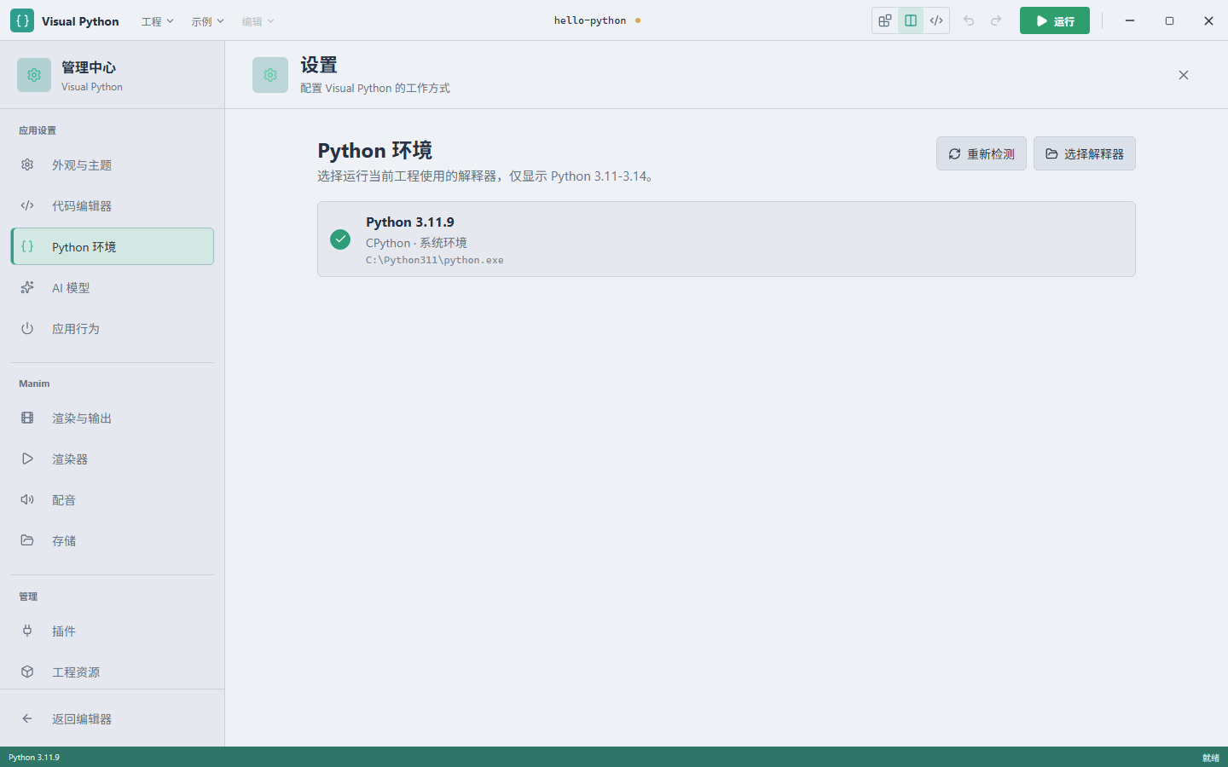
图 1 设置中的 Python 环境选择
环境一致性 如果“手动运行成功但应用内运行失败”，优先检查 Visual Python 当前选择的解释器是否与命令行使用的是同一个。

3. 界面导览
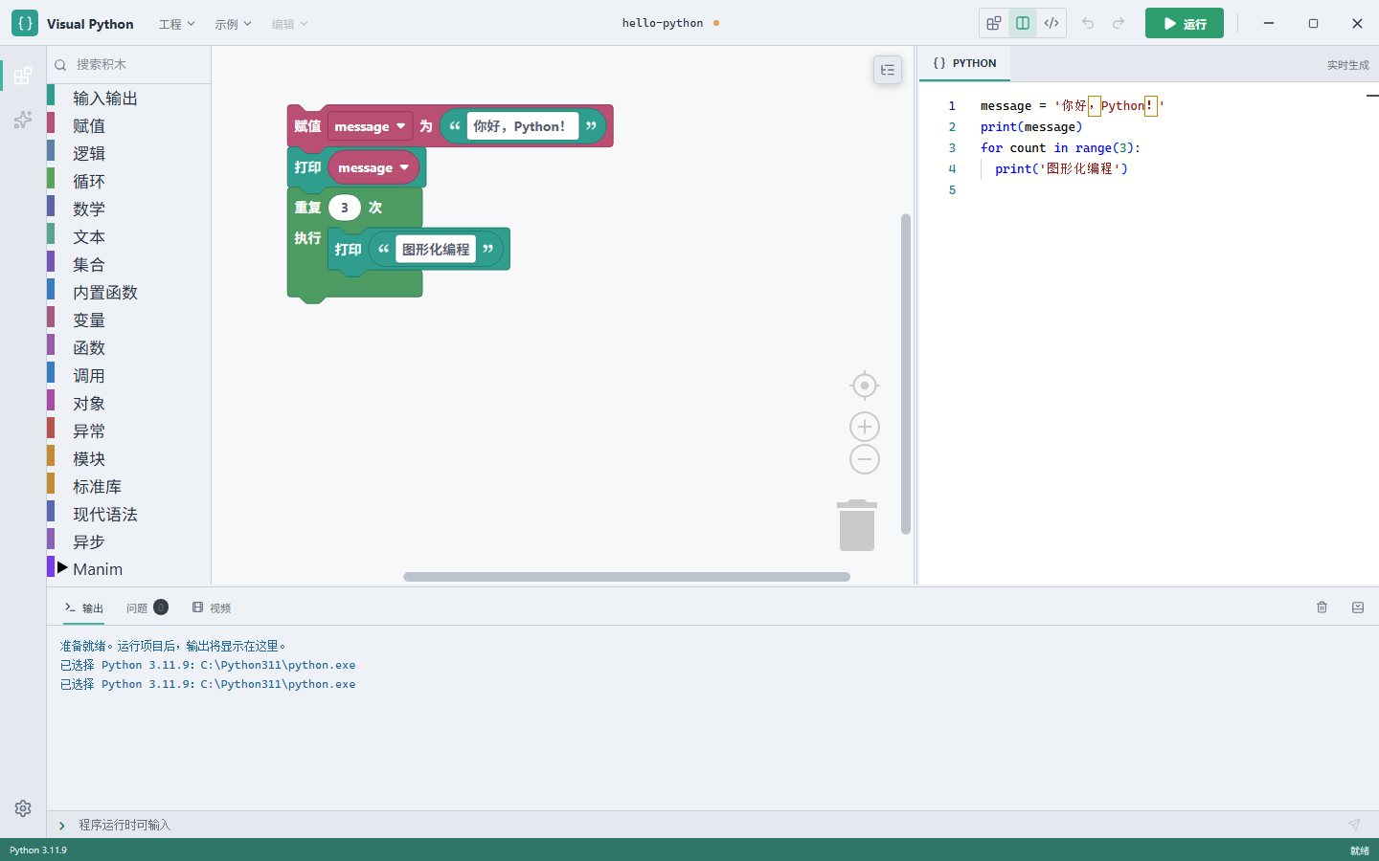
图 2 图形化和代码工作区总览

3.1 顶部栏
区域 | 用途
工程菜单 | 新建、打开、保存、另存为、导出 Python、打开最近工程
示例菜单 | 按难度浏览 Python 基础与 Manim 示例
编辑菜单 | 纯代码模式下提供格式化、查找、替换和跳转到行
工程名 | 显示或直接重命名当前工程；圆点表示保存状态
模式切换器 | 在纯图形化、图形化和代码、纯代码之间切换
撤销/重做 | 根据当前模式撤销或重做积木/代码编辑
运行/渲染 | 普通 Python 代码显示“运行”；检测到 Manim 场景时显示“渲染”

3.2 左侧活动栏
- 积木图标：返回纯图形化工作区。
- AI 图标：仅在纯代码模式可用，打开或关闭右侧 AI 编程助手。
- 设置图标：进入统一管理中心，包括应用设置、Manim 设置、插件与工程资源。

3.3 中央与右侧编辑区
图形化模式中，中央为 Blockly 画布，左侧工具箱按类别列出积木；右侧为实时生成的 Python 代码。纯代码模式中，代码编辑器占据主要区域，顶部以场景标签管理多个完整场景文件，AI 助手固定显示在右侧。

3.4 底部面板与状态栏
- 输出：显示 Python 标准输出、运行状态、渲染进度和配音准备信息。
- 问题：集中显示积木语法、Python 语法、运行时、环境、插件和资源问题；可点击定位。
- 视频：Manim 渲染成功后直接预览，并可调用系统播放器或打开所在文件夹。
- 状态栏：显示 Python 环境、代码光标位置、缩进、UTF-8 编码和运行状态。

4. 工程管理
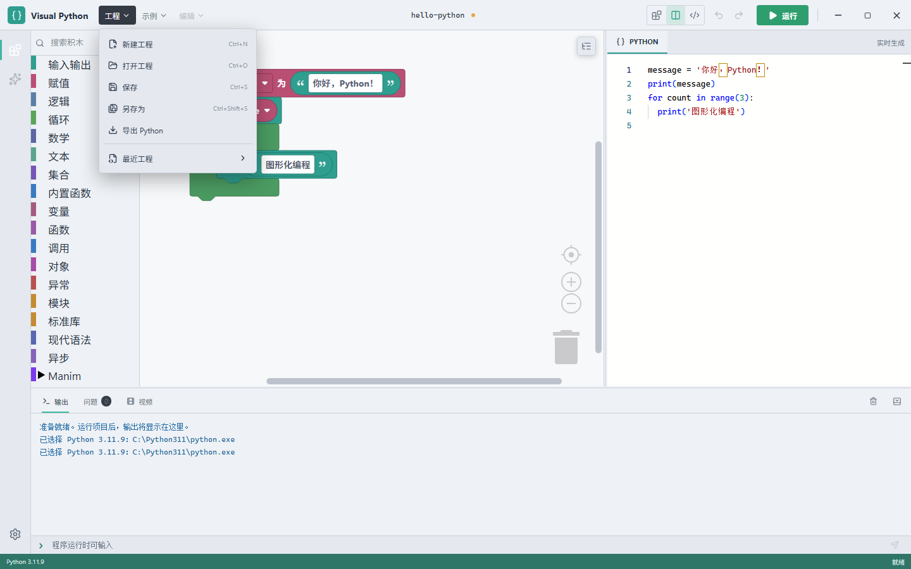
图 3 工程菜单与最近工程入口

4.1 新建、打开与保存
- 选择“工程”→“新建工程”创建空白工程；若当前内容未保存，按提示先保存或放弃修改。
- 选择“打开工程”并选择 .vpy 文件。也可以在正确安装文件关联后双击 .vpy 文件。
- 使用 Ctrl+S 保存；首次保存会要求选择路径。
- 使用 Ctrl+Shift+S 将工程另存到新位置。
- 使用“导出 Python”获得可脱离 Visual Python 单独运行的 .py 文件。

4.2 工程文件包含什么
- 当前工作区内容及图形化积木状态。
- 纯代码模式中的全部独立场景文件与当前活动场景。
- Manim 渲染配置和项目级配音角色。
- 工程资源索引及所需插件版本信息。

不要手工修改 .vpy 是结构化工程文件。除非用于故障恢复并且了解格式，否则不要使用文本编辑器直接修改。

4.3 工程名称与最近工程
顶部中央的工程名称可直接编辑。工程菜单中的“最近工程”是右侧展开的子菜单，显示最近打开的文件名和完整路径。若文件被移动或删除，请重新通过“打开工程”选择新位置。

4.4 未保存与异常退出
标题旁的橙色圆点表示存在未保存修改。切换工程或退出应用时会出现保护提示。应用还会维护本地草稿用于异常退出后的恢复，但正式成果仍应及时保存为 .vpy。

5. 图形化 Python 编程

5.1 工具箱类别
Python 工具箱包括输入输出、赋值、逻辑、循环、数学、文本、集合、内置函数、变量、函数、调用、对象、异常、模块、标准库、现代语法和异步等类别。Manim 启用后会在底部增加 Manim 分类。

5.2 创建第一个程序
- 从“赋值”类别拖入变量赋值积木。
- 为变量连接文本或数字积木。
- 从“输入输出”类别拖入打印积木，并连接变量读取积木。
- 在图形化和代码模式下观察右侧 Python 代码实时变化。
- 点击顶部“运行”或按 Ctrl+Enter。
- 在底部“输出”标签中查看结果。

5.3 搜索与积木大纲
- 工具箱顶部搜索框可按中文名称检索可用积木；按 Esc 清空搜索。
- 画布右上角“积木大纲”可在“结构”和“全部”之间切换，并支持搜索。
- 点击大纲条目可定位到画布中的对应积木。
- 大纲优先展示结构和关键内容，适合大型工程快速导航。

5.4 画布操作
操作 | 方法
连接积木 | 拖动积木连接点靠近兼容插槽，出现吸附提示后释放
移动一组积木 | 拖动最上方积木，连接的下级积木会一起移动
删除积木 | 拖入画布垃圾桶，或选中后按 Delete
缩放 | 使用画布右侧的加号、减号和居中按钮
撤销/重做 | 顶部撤销/重做按钮，或 Ctrl+Z / Ctrl+Y
定位错误 | 点击“问题”面板中的积木错误项

积木兼容性 表达式积木只能接入值插槽，语句积木应连接到语句链。连接不上通常代表类型或上下文不匹配。

6. 纯代码模式与多场景
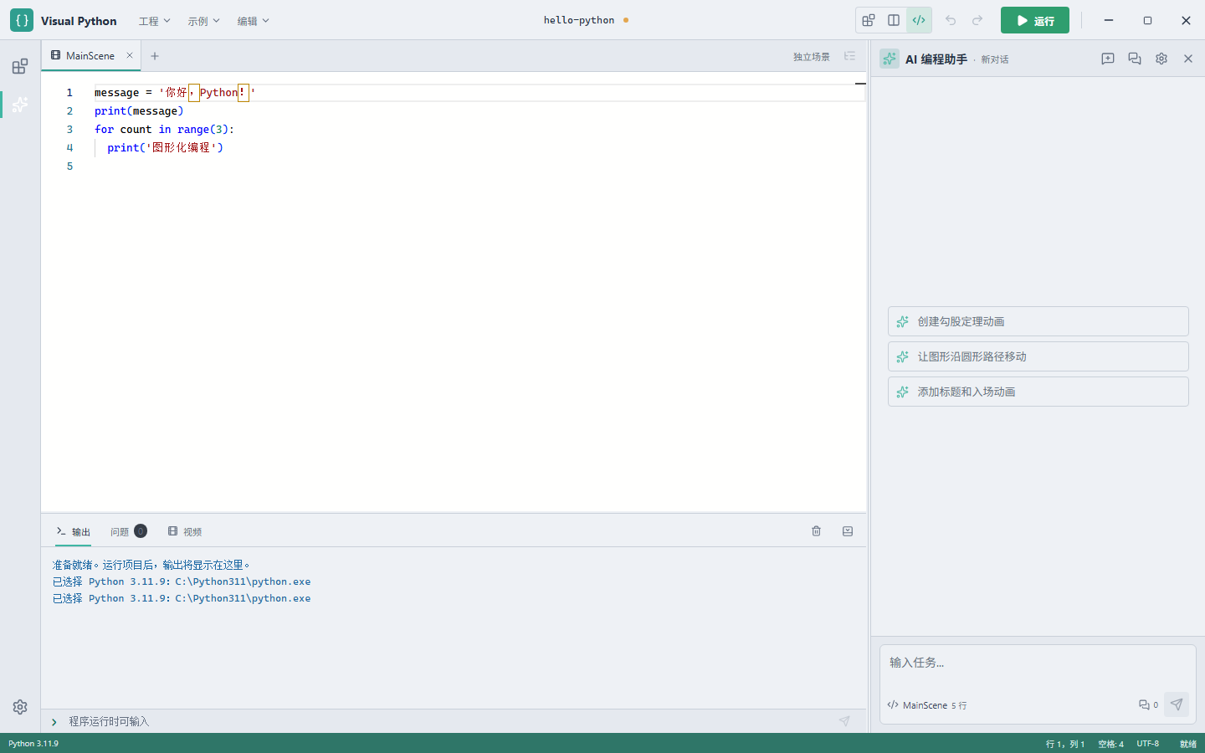
图 4 纯代码模式、场景标签和 AI 编程助手

6.1 进入纯代码模式
点击顶部模式切换器中的代码图标，或使用 Alt+3。纯代码模式使用完整编辑器，可直接编辑当前场景的 Python 源码，并提供语法高亮、补全、参数提示、诊断、查找、替换、跳转和 Ruff 格式化。

6.2 独立场景标签
- 每个标签都是完整、独立的 Python 场景文件，可包含自己的 import、常量、辅助函数和 Scene 类。
- 点击标签切换场景；底部输出、问题与视频状态按场景保存和恢复。
- 点击标签栏加号创建全新 Manim 场景。
- 点击标签上的关闭图标删除场景；工程至少保留一个场景。

6.3 代码编辑
功能 | 用法
格式化 | 编辑→格式化 Python 代码，或 Shift+Alt+F
查找 | Ctrl+F
查找并替换 | Ctrl+H
跳转到行 | Ctrl+G，或点击状态栏中的行列信息
撤销/重做 | Ctrl+Z / Ctrl+Y
清除 AI 修改高亮 | 按 Esc

保存时格式化 可在“设置→代码编辑”启用保存时自动格式化。格式化前若存在语法错误，应用会保留原代码并在问题面板中提示。

7. AI 编程助手

7.1 配置兼容 OpenAI 的模型
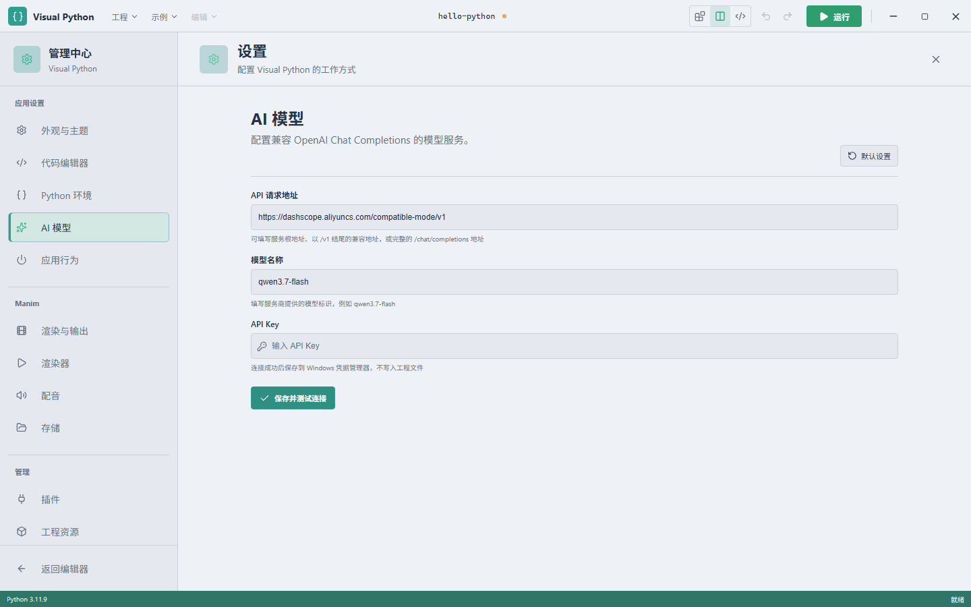
图 5 AI 模型设置
- 打开左下角“设置”→“AI 模型”。
- 填写 API 请求地址。默认地址为阿里百炼 OpenAI 兼容端点。
- 填写模型名称；默认模型为 qwen3.7-flash。
- 填写 API Key 并点击“保存并测试连接”。
- 连接成功后返回编辑器并切换到纯代码模式。
- 点击左侧 AI 图标打开助手。
密钥安全 API Key 在连接成功后保存到 Windows 凭据管理器，不写入 .vpy 工程文件。不要在提示词、代码或截图中泄露密钥。

7.2 发起任务
在输入框中描述目标并按 Enter 发送；Shift+Enter 用于换行。AI 会基于当前工程、活动场景和代码执行任务，并以流式文本显示过程。对于范围模糊、可能覆盖现有代码或缺少关键参数的请求，助手会先以编号列表提出澄清问题。
请求类型 | 示例
创建场景 | 创建一个展示勾股定理的 Manim 场景，先画直角三角形，再逐步变换面积。
定点修改 | 只修改坐标轴标签，将颜色改为蓝色，不改变动画节奏。
修复错误 | 检查当前场景的缩进和 Manim API 错误，修复后运行语法检查。
增加配音 | 为现有动画增加中文旁白，并让每段动画时长跟随配音。不要立即渲染。
验证渲染 | 检查并低质量渲染当前场景；失败时根据错误修复后再试。

7.3 AI 如何操作项目
- 读取当前代码、场景列表、执行状态、问题与工程资源。
- 使用结构化编辑在指定位置插入、替换或删除代码，避免无必要地整文件重写。
- 新建、切换、重命名或删除场景；删除场景会要求确认。
- 运行语法检查、格式化、普通 Python 运行和按需 Manim 渲染。
- 读取输出与错误，并在需要时继续修复。
- 添加独立配音或与动画同步的配音，并检查配音结构。

7.4 查看、撤销与重新应用修改
任务中的“修改代码”记录可展开查看差异。点击记录可在左侧代码区定位：删除内容以淡红色显示，新增内容以淡绿色显示。记录旁的撤销图标可撤销该次 AI 修改；撤销后可使用应用图标重新应用。若任务完成后相关代码又被手工修改，为避免覆盖新内容，应用会拒绝整体撤销或重新应用。

7.5 连续对话与场景隔离
- 同一会话会保留上下文，可使用“把刚才的圆改为正方形”一类连续指令。
- 不同场景维护独立 AI 对话，切换场景时不会混入上一场景内容。
- 可从助手顶部新建对话、打开历史对话或清空当前对话。
- 刷新应用后会话记录仍保留；涉及敏感信息时可主动清空。
渲染策略 AI 会根据任务判断是否需要渲染。创建或修改代码并不必然自动渲染；当用户明确要求验证效果，或修复渲染错误需要复验时，AI 可以自行渲染并读取结果。

8. Manim 动画制作

8.1 准备 Manim 环境
- 在设置中选择准备使用的 Python 3.11–3.14 环境。
- 打开“设置→插件”，查看 Manim 依赖状态。
- 如提示缺少依赖，点击安装缺失依赖；国内网络可启用“使用国内镜像”。
- 需要数学公式时安装 LaTeX，并在命令行确认 Manim 能正常调用。

8.2 图形化 Manim 基本流程
- 在工具箱展开 Manim 分类，先添加“Manim 场景”积木。
- 添加对象创建积木，例如圆形、正方形、文本、公式、坐标轴或三维对象。
- 使用变量赋值积木保存对象，以便后续动画和属性修改引用。
- 添加创建、变换、移动、强调、退出或等待等动画积木。
- 确认右侧生成代码中存在继承 Scene 的场景类。
- 选择顶部渲染按钮；多场景代码可从按钮右侧菜单选择场景。
- 在输出面板查看进度，在视频面板查看结果。

8.3 渲染与输出设置
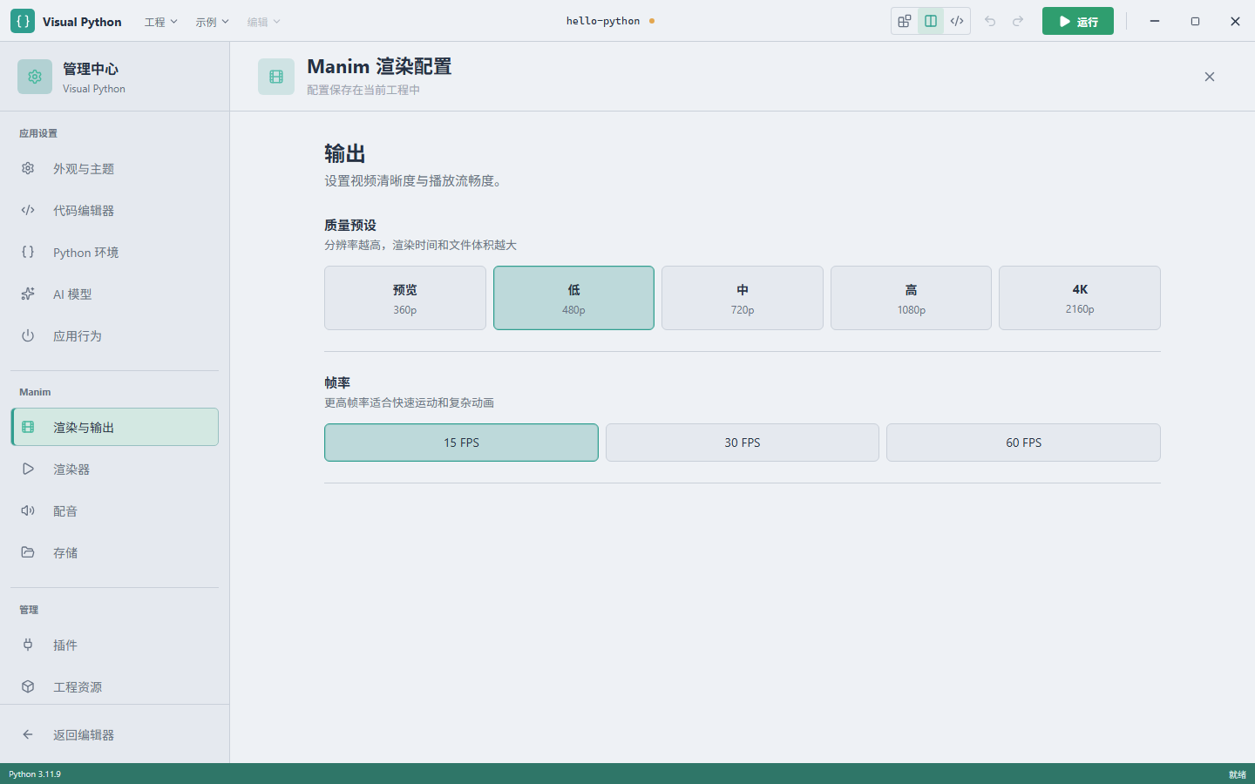
图 6 Manim 渲染质量与帧率设置
设置 | 可选值 | 建议
质量 | 预览 360p、低 480p、中 720p、高 1080p、4K 2160p | 编辑阶段使用预览/低，最终交付再提高
帧率 | 15、30、60 FPS | 普通讲解 30 FPS；快速运动可选 60 FPS
渲染器 | Cairo、OpenGL | 大多数 2D 场景优先 Cairo；实时或 GPU 场景考虑 OpenGL
禁用缓存 | 开/关 | 仅在排查缓存问题时启用

8.4 渲染过程
点击渲染后，应用先校验 Python 语法、Manim 场景和配音配置，再启动后台渲染。顶部按钮会变为停止状态，底部输出显示进度。渲染完成后，视频标签显示内嵌播放器，并提供系统播放器和打开所在文件夹按钮。

停止渲染 渲染期间可点击顶部停止按钮。停止后会保留已经写入的工程代码，但不保证生成可用的视频文件。

9. 视频配音与音频同步

9.1 配置视频配音
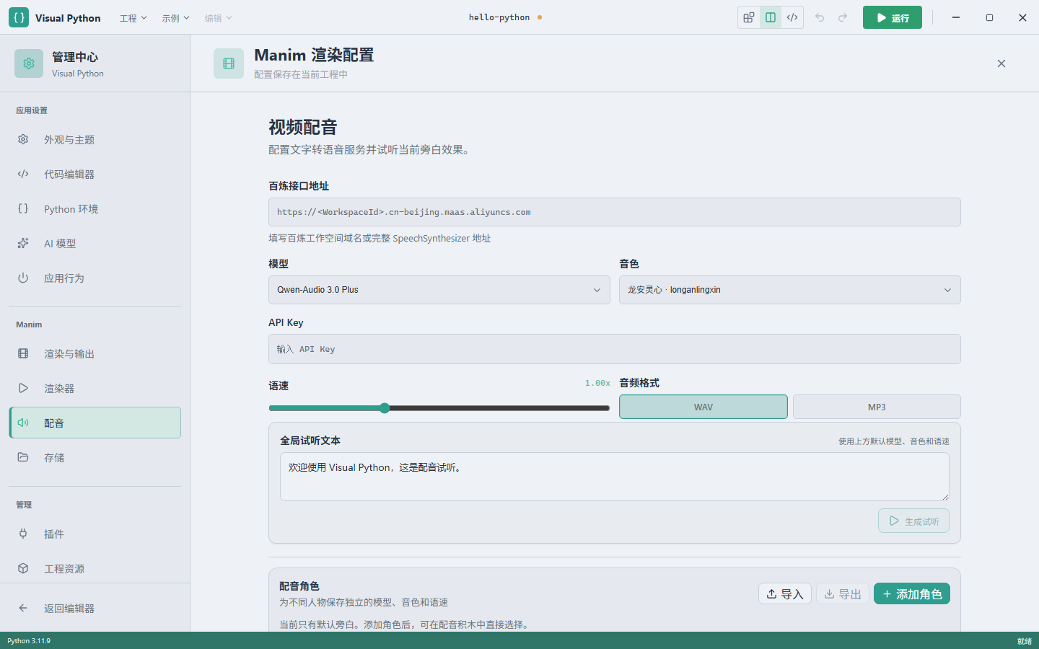
图 7 Manim 视频配音设置
- 打开“设置→Manim→配音”。
- 填写百炼接口地址和 API Key。
- 选择 Qwen-Audio TTS 模型与音色。
- 设置语速（0.5–2.0）和输出格式（WAV 或 MP3）。
- 输入试听文本并点击生成试听，确认声音、速度和网络配置。
- 按需添加配音角色，用于旁白或角色对话。
配置缺失 代码包含配音但接口地址或 API Key 缺失时，应用会停止渲染、显示明确提醒，并自动打开“Manim 设置→视频配音”。完成配置后重新渲染。

9.2 两种配音方式
方式 | 行为 | 适用场景
独立播放配音 | 播放旁白，可设置相对位置，不自动绑定某个动画调用 | 片头说明、段落过渡、总结
同步配音 | 将旁白时长绑定到目标动画，应用根据音频时长调整动画运行时间 | 边讲解边绘制、公式推导、对象变换

9.3 配音时间线
渲染前，应用会生成或复用每段语音，读取真实音频时长，并构建配音时间线。同步配音会使对应动画的 run_time 跟随语音长度；多段配音按代码顺序组合。输出面板会显示段数、独立/同步数量、音频总时长和缓存复用情况。

9.4 配音缓存与角色
- 相同文本、模型、音色、语速和格式可复用缓存，减少等待和调用费用。
- 在“Manim→存储”可查看、打开、更改或清理配音缓存目录。
- 配音角色可导入和导出 JSON；删除角色时，引用它的积木会切换到默认旁白。
- 纯代码中的配音由 Visual Python 管理；内部音频标记会在编辑显示层隐藏，不建议手工破坏。

10. 工程资源
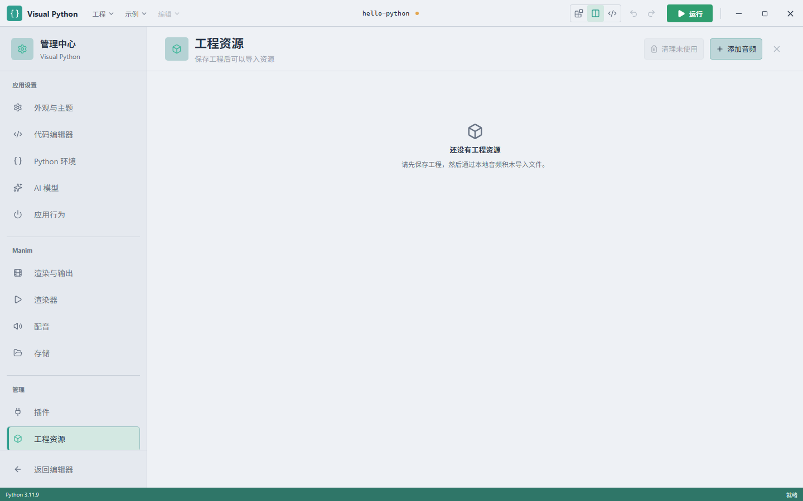
图 8 工程资源管理页面

10.1 添加本地音频
- 先保存工程，未保存工程不能建立稳定的相对资源路径。
- 打开“设置→工程资源”，点击“添加音频”；或在本地音频积木上选择文件。
- 应用将音频纳入工程资源并记录原始名称、大小和引用关系。
- 在图形化模式中可将资源从管理页面拖到画布，快速创建播放音频积木。

10.2 管理资源
功能 | 说明
搜索 | 按资源名称过滤
筛选 | 查看全部、正在使用、未使用或缺失资源
试听 | 直接播放/停止音频
替换 | 用新文件替换资源；缺失文件也通过此操作修复
打开位置 | 在资源管理器中打开资源所在文件夹
删除 | 只有未被积木引用的资源可以删除
清理未使用 | 批量删除所有未引用资源及对应磁盘文件

路径移动 移动 .vpy 工程时应同时保留其资源目录。打开工程后若问题面板报告资源缺失，请进入工程资源页面执行替换修复。

11. 输出、问题与视频面板

11.1 输出面板
三个工作区模式共用同一个底部输出面板。普通 Python 的 print 输出、错误流、进程退出码，Manim 渲染阶段、配音准备和最终文件路径都会显示在这里。程序等待 input() 时，可在面板底部输入并发送。
- 右键可复制所选内容或全部输出。
- 可清空输出，清空不会停止当前任务。
- 长输出支持滚动；任务切换场景后会恢复该场景自己的控制台状态。

11.2 问题面板
类型 | 典型原因 | 处理方式
积木语法 | 积木上下文或连接组合不合法 | 点击问题定位积木并调整连接
Python 语法 | 缩进、括号、冒号、字符串等错误 | 点击定位代码行，修复后重新检查
运行时 | 对象属性、参数、文件或第三方库错误 | 查看 traceback 首个项目代码位置
执行超时 | 普通程序超过 60 秒 | 检查死循环、输入等待或耗时任务
Python 环境 | 未选择解释器或版本不支持 | 重新检测并选择 Python 3.11–3.14
插件依赖 | manim 等包缺失 | 在插件页安装缺失依赖
工程资源 | 资源文件丢失 | 点击问题打开资源管理并替换

11.3 视频面板
渲染完成后自动载入视频。可以在应用内播放、暂停和拖动进度，也可以用本地播放器打开或在资源管理器中定位输出文件。更换场景时视频状态随场景切换。

12. 示例库

12.1 Python 基础示例
示例菜单中的 Python 基础内容按入门、基础、进阶等难度分组，覆盖输入输出、赋值与解包、算术、条件、多分支、循环、集合、函数、类、异常、文件、生成器、模式匹配、异步和上下文管理。

12.2 Manim 示例
Manim 示例按入门、基础、进阶、高级、实战案例和配音示例分组，包含基础图形、文本公式、坐标轴函数、对象变换、相机、三维场景、动态重绘、跟踪器以及数学、物理、算法、生物、化学、经济学等配音讲解案例。

12.3 使用示例的建议
- 先保存当前工程，避免加载示例覆盖未保存内容。
- 从简单示例开始，先运行或低质量渲染确认环境。
- 复制示例工程后再修改，不要把示例当作唯一备份。
- 配音示例首次渲染前先完成百炼 TTS 配置。
- 复杂示例遇到依赖提示时，在插件页面安装缺失包。

13. 设置与管理中心
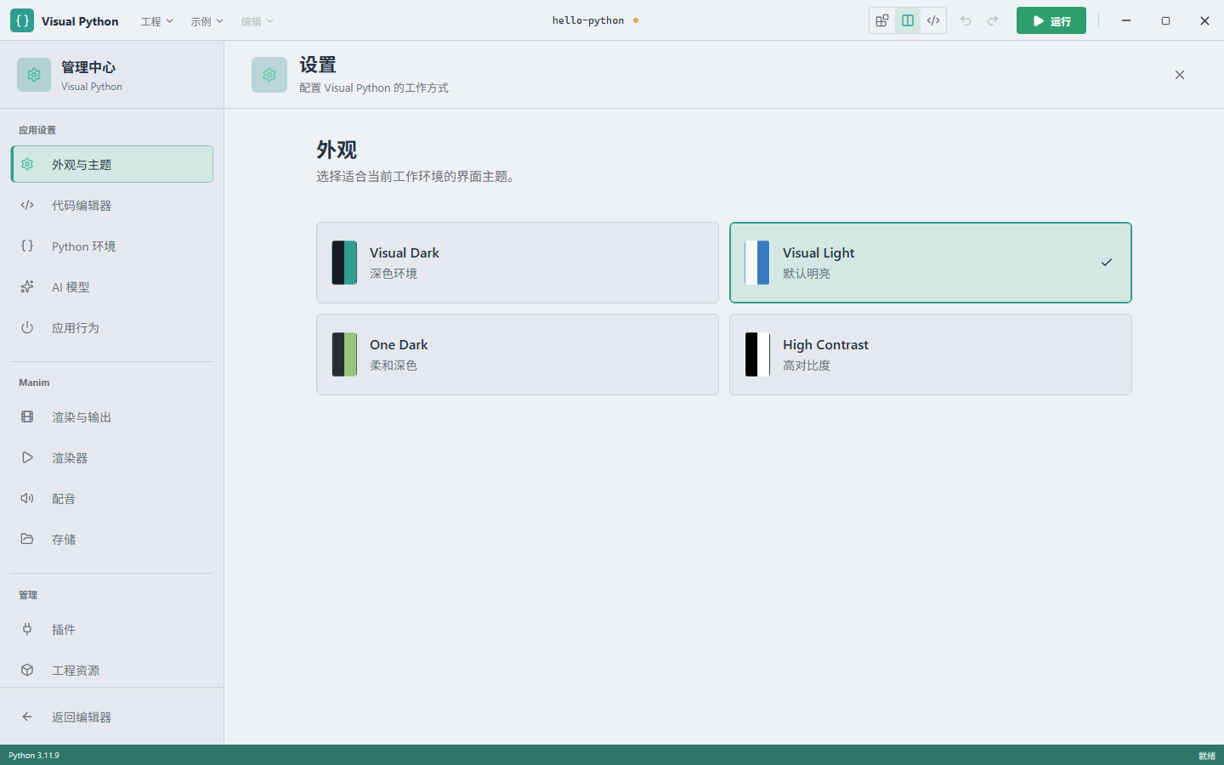
图 9 统一设置与管理中心
分类 | 主要选项
外观与主题 | Visual Dark、Visual Light、One Dark、High Contrast
代码编辑器 | 代码字体、10–28 px 字号、2/4/8 空格缩进、保存时自动格式化
Python 环境 | 自动检测、刷新、手动选择受支持的解释器
AI 模型 | 请求地址、模型名称、API Key、连接测试、恢复默认
应用行为 | 每次询问、最小化到托盘、直接退出
Manim 渲染与输出 | 质量和帧率
Manim 渲染器 | Cairo/OpenGL、缓存策略
Manim 配音 | 百炼地址、模型、音色、语速、格式、试听和角色
Manim 存储 | 渲染目录、配音缓存目录、打开/恢复/清理
插件 | 启停、依赖检查与安装、外部插件安装和信任
工程资源 | 音频资源的添加、筛选、试听、替换、定位和清理

13.1 插件安全
外部插件以 ZIP 安装并可执行本地 JavaScript。首次启用时应用要求确认信任。只安装来源可信的插件；停用或删除前，必须先移除画布中仍在使用的对应积木。
依赖安装 依赖安装会在当前选中的 Python 环境中执行 pip。切换解释器后需要重新检查该环境的插件依赖。

14. 快捷键
快捷键 | 功能 | 适用范围
Ctrl+N | 新建工程 | 全局
Ctrl+O | 打开工程 | 全局
Ctrl+S | 保存工程 | 全局
Ctrl+Shift+S | 另存为 | 全局
Ctrl+Enter | 运行 Python 或渲染当前 Manim 场景 | 全局
Shift+F5 | 停止运行或渲染 | 全局
Alt+1 | 切换到纯图形化 | 非输入框焦点
Alt+2 | 切换到图形化和代码 | 非输入框焦点
Alt+3 | 切换到纯代码 | 非输入框焦点
Ctrl+Z / Ctrl+Y | 撤销 / 重做 | 积木或代码编辑
Shift+Alt+F | 格式化 Python 代码 | 纯代码
Ctrl+F | 查找 | 纯代码
Ctrl+H | 查找并替换 | 纯代码
Ctrl+G | 跳转到行 | 纯代码
Esc | 清除 AI 修改高亮或关闭当前浮层 | 纯代码/界面
Enter | 发送 AI 指令 | AI 输入框
Shift+Enter | AI 指令换行 | AI 输入框

15. 常见问题与故障排查

15.1 未检测到 Python
- 确认已安装 Python 3.11–3.14，而不是更旧或更新但尚未支持的版本。
- 点击底部 Python 环境并重新检测。
- 进入“设置→Python 环境”手动选择 python.exe。
- 检查解释器路径是否仍存在，虚拟环境是否被移动或删除。

15.2 普通 Python 无法运行
- 先查看“问题”面板中的语法错误，再查看“输出”中的 traceback。
- 若程序等待 input()，在输出面板底部输入，而不是重复点击运行。
- 执行超过 60 秒会自动终止；检查死循环或将耗时工作拆分。
- 确认所需第三方库安装在 Visual Python 当前选中的解释器中。

15.3 没有找到 Manim 场景类
图形化模式需要添加“Manim 场景”积木；纯代码模式需要定义继承 Scene、ThreeDScene 或其他 Manim 场景基类的类。若代码中有多个场景，使用渲染按钮右侧菜单选择。
from manim import *
class MainScene(Scene):
def construct(self):
self.play(Create(Circle()))

15.4 LaTeX 渲染失败
- 检查公式反斜杠、花括号和成对括号。
- Python 普通字符串中的反斜杠应使用原始字符串 r"..." 或正确转义。
- 确认本机安装了可用的 LaTeX 发行版并重启 Visual Python。
- 先用 Text 排除字体问题，再逐步恢复 Tex/MathTex。

15.5 配音接口地址无效
- 进入“Manim→配音”，确认填写的是百炼 TTS 接口地址，而不是 AI Chat Completions 地址。
- 重新填写 API Key 并生成短句试听。
- 确认模型与音色组合受支持。
- 检查代理、防火墙、系统时间和账号额度。

15.6 AI 修改失败或反复修复
- 确认所用模型支持原生 function calling，并且兼容 OpenAI Chat Completions 工具调用格式。
- 先让 AI 执行“检查当前代码并说明问题”，再要求定点修改。
- 任务范围模糊时回答助手的澄清问题，不要让它猜测是否覆盖整个场景。
- 查看问题和输出中的第一条真实错误，避免只处理最后一行概括信息。
- 必要时新建对话，并明确目标场景、保留内容和是否允许渲染。

15.7 双击 .vpy 无法打开
- 确认使用当前版本重新安装，以更新文件关联。
- 工程必须位于当前用户可访问的本地路径；网络盘或受限制目录可能被系统策略阻止。
- 先通过“工程→打开工程”验证文件本身是否有效。
- 若文件已移动，删除最近工程中的旧路径影响后，从新位置重新打开。

16. 数据安全与最佳实践
- 重要工程采用版本化文件名或源代码版本控制，不只依赖自动草稿。
- 每次切换工作区模式、加载示例、大规模 AI 修改或清理资源前先保存。
- 最终交付前导出 Python 文件并在目标 Python 环境中独立运行一次。
- 开发阶段使用低质量渲染，确认内容后再使用 1080p 或 4K。
- 配音文本定稿后再批量渲染，充分利用缓存并减少接口费用。
- API Key 只保存在设置中，不写入工程、代码、聊天内容或截图。
- 安装外部插件前检查来源、清单和依赖；不信任的插件不要启用。
- 清理渲染文件、配音缓存或未使用资源前确认不再需要，因为清理不可撤销。

16.1 推荐项目流程
- 建立并保存 .vpy 工程，选择正确 Python 环境。
- 用示例或积木快速验证思路。
- 复杂项目切换到纯代码模式，按独立场景拆分。
- 使用 AI 进行局部实现、检查和修复，逐次审阅修改。
- 低质量渲染验证构图和节奏。
- 配置并试听配音，使用同步配音校准动画时长。
- 最终高质量渲染，检查视频、音频、字体和公式。
- 保存工程、导出 Python，并归档工程资源与最终视频。

附录 A：术语表
术语 | 说明
积木 | Blockly 中可拖放和连接的程序结构
场景 | Manim 中继承 Scene 等基类、包含 construct 方法的动画入口类
工程 | 以 .vpy 保存的 Visual Python 工作单元，可包含多个场景和资源
渲染 | 将 Manim Python 场景计算并输出为视频的过程
配音时间线 | 由多段语音、开始时间、增益和同步关系组成的音频安排
同步配音 | 根据语音真实时长调整目标动画 run_time 的配音方式
OpenAI 兼容接口 | 采用 OpenAI Chat Completions 请求与工具调用结构的模型服务
Function calling | 模型以结构化工具调用让 AI 操作代码、场景、运行与渲染
Ruff | 用于格式化 Python 源码的工具
Pyright | 用于 Python 代码补全和诊断的语言服务

附录 B：交付前检查清单
检查项 | 完成
工程已保存，标题旁无未保存圆点 | □
选择了目标 Python 3.11–3.14 环境 | □
问题面板无未处理错误 | □
所有场景名称明确且可分别打开 | □
Manim 依赖和 LaTeX 环境可用 | □
低质量和最终质量均已渲染检查 | □
配音音色、语速、同步和音量正常 | □
工程资源无缺失、无无用大文件 | □
最终视频已用本地播放器完整播放 | □
已导出 Python 并验证可独立运行 | □
工程、资源和视频已备份 | □
文档或截图中未泄露 API Key | □

— 文档结束 —

